|  |  |  |
| --- | --- | --- |
|  | **FICHE DECOUVERTE PACKET TRACER**  **Observer une infrastructure réseau proche de la réalité** | **Support**  **TP SI2**  *CC-BY-NC-2016* |

**PRESENTATION DE LA MAQUETTE**

La maquette proposée comporte :

* le réseau (privé) de l’entreprise « LAMARTIN & DUCH Cie » (réseau bleu)
* Une représentation partielle de ce que pourrait être Internet :
  + Deux fournisseurs d’accès (Orange et Free : respectivement rectangles « orange » et « vert »)
  + La connexion d’un internaute via une BOX (rectangle gris)
  + Un 3ème réseau présent sur Internet, une reproduction simpliste du réseau de Google, composé de 2 serveurs : google.com et mail.google.com

Le fournisseur d’accès Internet (FAI) de la société LAMARTIN & DUCH est ORANGE, alors que l’internaute possède un abonnement FREE.

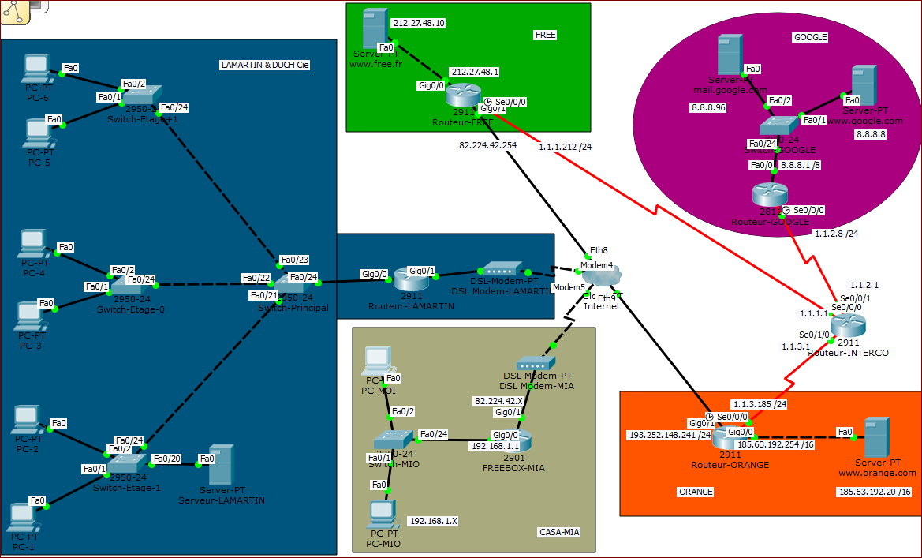

Le schéma ci-dessus présente la maquette finale. Le fichier qui vous est fournie contient la maquette avec quelques éléments en moins. Ne figurent pas sur le schéma initial :

* PC-5 et PC-6 ⇨ Réseau LAMARTIN & DUCH
* Switch-Etage+1 ⇨ Réseau LAMARTIN & DUCH
* PC-MOI ⇨ Réseau CASA-MIA

Par ailleurs la maquette est opérationnelle, comme vous pourrez le constater, dès que les voyants des switchs sont au vert. A l’ouverture ils sont momentanément de couleur orange.

Votre mission, si vous l’acceptez (et idem si vous ne l’acceptez pas ;-) consiste à faire quelques vérifications / opérations de découverte, puis à ajouter les éléments manquants.

**PARTIE 1 – VERIFICATIONS**

**Vérification de l’adresse IP de PC1 et PC2**

|  |  |
| --- | --- |
|  | Cliquer sur PC-1 |
|  | Accéder à l’onglet « Desktop » qui vous montre les applications disponibles sur le « bureau » ;-)  Choisir l’invite de commandes (Command Prompt) |
|  | Taper « ipconfig » puis « ipconfig /all » et examiner les informations fournies.  L’adresse IP est-elle :  ❒ statique ? ❒ dynamique ?  Si l’adresse est obtenue dynamiquement, quelle est l’adresse du serveur DHCP ?  🖎  Quelle est l’adresse de la passerelle par défaut ?  🖎 |
| Indiquer l’adresse IP obtenue si différente de la copie d’écran ci-dessus : | 🖎 |

Procéder de même pour PC2 et mettez une copie d’écran ci-dessous (**ALT – IMPR. ECRAN**) :

|  |  |
| --- | --- |
|  | Taper « ipconfig » puis « ipconfig /all » et examiner les informations fournies.  L’adresse IP est-elle :  ❒ statique ? ❒ dynamique ?  Si l’adresse est obtenue dynamiquement, quelle est l’adresse du serveur DHCP ?  🖎  Quelle est l’adresse de la passerelle par défaut ?  🖎 |

**Vérification de la connexion avec ORANGE et FREE**

|  |  |
| --- | --- |
| Copie d’écran sur PC-1 | Copie d’écran sur PC-2 |
|  |  |
|  |  |

**Vérification de l’accès aux serveurs WEB de GOOGLE**

Vous allez utiliser maintenant l’outil de navigation (web browser)

|  |  |
| --- | --- |
| Accès à **www.google.com** | Accès à **mail.google.com** |
|  |  |

Faites la vérification sur PC2 (et faites une copie d’écran)

|  |  |
| --- | --- |
|  |  |

**Vérification de la communication de PC-MIO avec FREE**

|  |  |
| --- | --- |
| Vérification de l’accès à **www.free.fr** | Vérification de l’accès à **www.orange.com**  (faire une copie d’écran – ALT + IMPR. ECRAN) |
|  |  |

**Comparaison du nombre de sauts effectués par PC-MIO et PC-1 pour joindre www.google.com**

*Utiliser l’invite de commandes*

|  |  |
| --- | --- |
|  |  |
| Cocher la case correspondant au PC concerné :  ❒ PC-MIO ❒ PC-1 ❒ Impossible de savoir | Cocher la case correspondant au PC concerné :  ❒ PC-MIO ❒ PC-1 ❒ Impossible de savoir |

Conclusion : Même nombre de sauts ? ❒ OUI ❒ NON

Combien de sauts ? 🖎

**Comparaison de la route empruntée par PC-MIO et PC-1 pour joindre www.google.com**

*Toujours dans l’invite de commande, mais en utilisant la commande* ***tracert***

|  |  |
| --- | --- |
|  |  |
| Cocher la case correspondant au PC concerné :  ❒ PC-MIO ❒ PC-1 | Cocher la case correspondant au PC concerné :  ❒ PC-MIO ❒ PC-1 |

Empruntent-ils le même chemin ? ❒ OUI ❒ NON

Donner précisément le nom de tous actifs (switchs et routeurs) traversés par les paquets pour chaque PC pour atteindre le serveur GOOGLE.COM :

|  |  |
| --- | --- |
| **PC-MIO** | **PC-1** |
|  |  |

**Modifier la configuration IP de PC-3 et PC-4 pour qu’ils obtiennent une adresse IP dynamique**

Utiliser l’outil « **IP Configuration** »

|  |  |
| --- | --- |
|  |  |
| Cliquer sur « DHCP » et noter l’adresse IP si différente :  🖎 | Cliquer sur « DHCP » et noter l’adresse IP si différente :  🖎 |

Depuis **PC-3**, pinguer **PC-1** (avec son adresse IP) et **www.orange.com**. Effectuer une copie d’écran

|  |  |
| --- | --- |
|  |  |

**PARTIE 2 – COMPLETION de la MAQUETTE**

**Ajouter un 2ème PC au réseau de CASA-MIA**

Vous utiliserez un PC générique (que vous nommerez « PC-MOI » et vous le connecterez au port Fa0/2 du switch, en suivant le mode opératoire suivant :

|  |  |
| --- | --- |
|  | Dans la barre d’outils, en bas, choisir la catégorie « End Devices » (autrement dit « systèmes terminaux » |
|  | Choisir le 1er élément de type « Generic » (le second est un portable).  Lorsque vous cliquez sur l’élément souhaité, il devient un panneau  Vous pouvez alors cliquer à l’endroit souhaité dans la maquette pour le positionner. |
|  | Quelque soit le nom pris par cet élément (numérotation automatique par défaut), vous pouvez le renommer en cliquant simplement sur l’étiquette (PC7 ici) :    Attention : deux éléments de la maquette ne peuvent pas porter le même nom ! |
|  | Une fois renommé, on va procéder à la connexion de ce PC au switch.  Il faut choisir la catégorie « Connections » (connexions en français ;-) |
|  | La bonne connexion s’appelle « Copper Straight-Through » (ou câble paires torsadées droit) |
|  | Il faut ensuite choisir une extrémité de la connexion, par exemple ici le PC, et choisir la bonne prise, ici FastEthernet0 (prise RJ45 du PC – La prise RS 232 est une prise série) |
|  | Un câble noir se dessine.  Il faut alors cliquer sur l’autre extrémité (ici le switch) pour choisir un port.  Dans notre cas nous choisirons le 2ème port, à savoir le port FastEthernet0/2   * Le port Console est un port d’administration série * Le port FastEthernet0/1 est déjà pris par PC-MIO |
| ⇨ | Le port du switch est d’abord orange (vérification en cours de la connexion)  Après quelques instants, le voyant devient vert, donc actif. |

Assurez-vous que **PC-MOI** obtient une adresse IP lorsque vous le passez en dynamique

Un clic sur l’élément permet d’accéder à une interface d’utilisation/configuration :

|  |  |
| --- | --- |
| Carte réseau installée  Liste des modules / interfaces disponibles à l’installation | **Parenthèse sur l’onglet « Physical »**  Le 1er onglet (physique) permet de visualiser le matériel et évengtuellement de modifier sa configuration matérielle :   * Enlever / ajouter une carte réseau par exemple * Eteindre et redémarrer le poste également via le bouton marche / arrêt   Pour visualiser la carte installée (ici une carte réseau avec port RJ45), il faut agrandir la boite de dialogue, ou utiliser l’ascenseur.  On pourrait la remplacer par une carte WIFI (mais on ne le fera pas ici) |
|  | **Configuration par l’utilitaire « IP Configuration »**  On pourrait configurer **PC-MOI** par l’onglet Config, mais le 3ème onglet (**Desktop**) convient mieux à la réalité d’une interface graphique réelle.  Accéder à l’onglet « **Desktop** » et choisir l’outil de configuration proche de l’interface graphique windows intitulée **« IP Configuration** ».  Noter que cet onglet propose d’autre outils graphiques comme :   * Une invite de commande * Un navigateur |
|  | En cliquant sur DHCP, vous devriez obtenir une configuration IPV4 valide, dans le réseau 192.168.1.0. |

Assurez-vous que **PC-MOI** peut communiquer avec **le serveur de mail de GOOGLE** **et le serveur de FREE**

|  |  |
| --- | --- |
|  |  |
| 🖳 Ajouter la copie d’écran ci-dessus, montrant la page d’accueil du serveur de mail de GOOGLE | 🖳 Ajouter la copie d’écran ci-dessus, montrant la page d’accueil de FREE |

**Compléter le réseau de LAMARTIN & DUCH**

Vous ajouterez :

* Un switch nommé Switch-Etage+1 (modèle de switch : **2950-24**)

Connexion du **port Fa0/24** sur le **port Fa0/23** de Switch-Principal

* Deux PCs de type generic nommés PC-5 et PC-6  
  Connexion au port **Fa0/1** et **Fa0/2** de Switch-Etage+1

Vous vérifierez que l’ajout d’un câble droit ne permet pas de cascader **Switch-Etage+1** sur **Switch-Principal**.

NB : Le modèle 2950 ne possède pas de port auto-MDIX (contrairement au modèle 2960).

|  |  |
| --- | --- |
|  | Faire une copie d’écran avec l’outil de capture permettant de visualiser que les ***leds*** (voyants) restent rouges. |



Supprimer ensuite le câble droit

Outil de suppression

Outil de sélection. Toujours revenir à cet outil pour les déplacements / sélection d’éléments

* utiliser l’outil croix rouge sur la droite
* cliquer avec cette croix sur le câble à supprimer
* recliquer sur l’outil de sélection pour éviter  
  de supprimer d’autres éléments ☹

Le remplacer par un câble croisé (câble en pointillés)

Vous configurerez PC-5 et PC-6 en dynamique et vous vérifierez qu’ils accèdent aux différents serveurs.

|  |  |
| --- | --- |
| 🖳 Faire une copie d’écran pour PC-5 | 🖳 Faire une copie d’écran pour PC-6 |
|  |  |

Que se passe-t-il si vous tapez un nom inattendu (par exemple [www.orange.fr](http://www.orange.fr) au lieu de [www.orange.com](http://www.orange.com)) dans la barre d’URL du navigateur ? Une adresse IP inexistante ?

|  |  |
| --- | --- |
| 🖳 Faire une copie d’écran pour www.orange.fr | 🖳 Faire une copie d’écran pour adresse IP inexistante |
|  |  |

**REMETTRE LE FICHIER COMPLETE selon la modalité indiquée par le formateur**